CAMPAÑA DE VACUNACION CONTRA LA INFLUENZA 2020

En coordinación con el ministerio de Salud, se ha organizado la campaña de vacunación contra la Influenza (gripe común).
UBICACIÓN
Parque la alegría (junto al comité)
FECHA | HORARIO
Viernes 10 de enero | 09H00 A 15H00
Sábado 11 de enero | 09H00 A 15H00

DESTINADO PRINCIPALMENTE A:
Niños menores de 5 años
Adultos mayores de 65 años
Mamás embarazadas
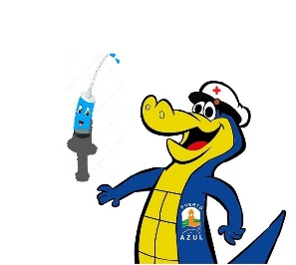
Personas con Discapacidades e Hipertensos de cualquier edad.

REQUISITOS
No tener al momento gripe o resfrío.

Te esperamos, Trae a tu familia

COMITÉ PUERTO AZUL

